Тасеевская детская художественная школа

Конспект урока
«Рисунок цветными карандашами
Натюрморт»

Преподаватель:
Извольская А.А.
Класс 2
Предмет:
Рисунок

Конспект урока «Рисунок цветными карандашами
Натюрморт»

Преподаватель: Извольская Анна Александровна
Учебный предмет: Рисунок
Класс: 2 предпрофессиональной изобразительной программы
Тип урока: изучение нового материала
Продолжительность урока: 2 академических часа
Продолжительность изучения темы: 6 академических часов
Цели урока: познакомить с техникой цветные карандаши;
образовательная – формирование навыка культуры штриха у учащихся;
- формирование навыков ведения работы поэтапно;
воспитательная - воспитывать интерес к творчеству; приобщать учащихся к истокам мировой и национальной культуры через расширение и углубление знаний и представлений о прекрасном
Межпредметные связи: живопись, графика
Опорные понятия: штрих, компоновка, точка зрения, тон.
Новые понятия, термины:
Организация пространства: кабинет рисунка, доска с наглядностями, постановка с осенним натюрмортом, проектор с экраном, компьютер, конспект

Ход урока

- Организационный момент:
Здравствуйте, ребята! За время обучения в художественной школе вы уже научились выполнять несложный натюрморт простыми карандашами. Сегодня мы познакомимся с новой техникой в рисунке, цветными карандашами.

2.Постановка цели и задач урока. Мотивация учебной деятельности учащихся.
Чтобы правильно применять разные техники, необходимо знать правила использования различных материалов. Рисование цветными карандашами отличается от рисования палочкой сангины, а работа по гладкой бумаге отличается от работы по крупнозернистой. Каждый инструмент требует определенного обращения.
Цветной карандаш – это инструмент для рисования, который представляет собой узкое пигментированное ядро, заключенное в цилиндрическую деревянную оболочку. Концентрация пигмента в ядре, светостойкость пигментов, долговечность и мягкость стержня – это одни из ключевых показателей качества бренда и его стоимости.
Несмотря на то, что цветные карандаши использовались для «проверки и маркировки» на протяжении многих десятилетий, только лишь в начале 20-го века их начали производить в подходящем качестве для художников. Производители, которые первыми начали производство цветных карандашей для художников, включают Faber-Castell в 1908 году.
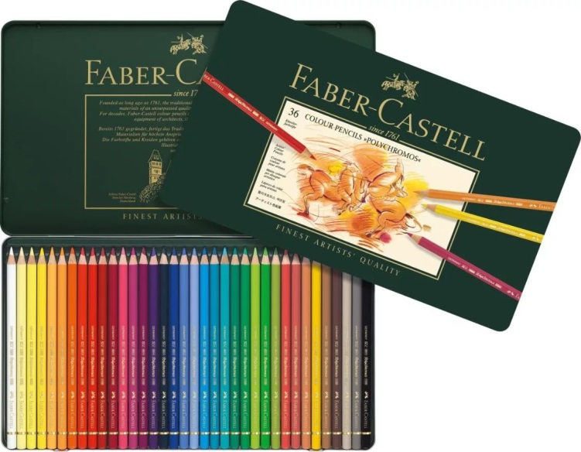
Цветовая гамма карандашей
Отличие рисунка цветными карандашами от рисунка простыми карандашами – это создание необходимых эффектов, смешивая и накладывая друг на друга разные цвета.
Хотя тона карандашей фактически не смешиваются, при нанесении одного цвета поверх другого возникает зрительный эффект нового цвета, что аналогично смешиванию двух цветов.
Этот эффект проявляется значительно лучше при использовании основных цветов (желтого, красного, синего).

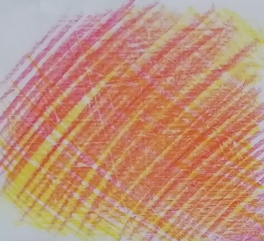Красный +желтый = оранжевый

Желтый + зеленый = синий
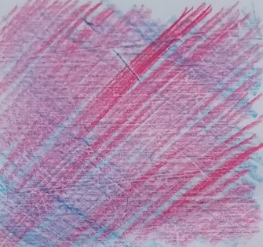Красный+синий= фиолетовый

При смешивании тонов можно использовать перекрестную штриховку карандашами двух и более цветов в разных направлениях. Накладывая штрих на бумагу плоской боковой поверхностью, можно получить ровно затонированные линии, которые будут подчеркивать текстуру бумаги.
Интенсивность цвета зависит от силы нажима на карандаш. При слабом нажиме белый цвет бумаги будет просвечивать и осветлять тон. Некоторые участки, если необходимо, можно оставить и вовсе белыми.

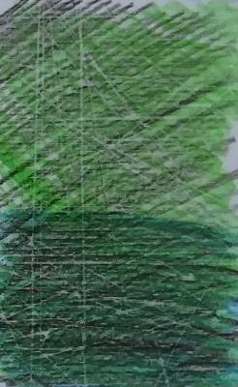Зеленый плотный (темный) –светлый

Оранжевый светлый и темный
Разные оттенки серого

Изображая окружающий мир, художник прежде всего выражает свои чувства и эмоции. В этом и заключается смысл творчества. В натюрморте способ раскрытия темы так же важен, как и сама тема.
Задачи:
- передать гармоничные цветовые и большие тоновые отношения;
- культура штриха
3. Практическая работа с предварительным объяснением выполнения упражнения

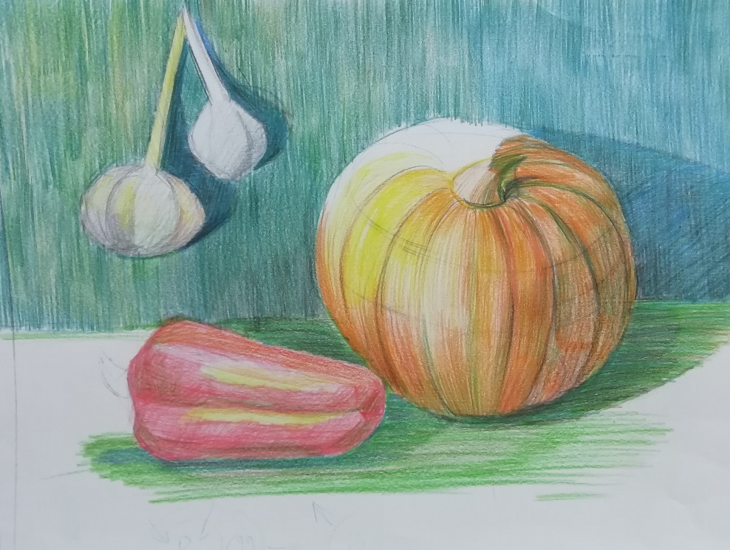
- Ребята, для начала выполняем упражнение на смешивание цветов цветными карандашами (формат А5).

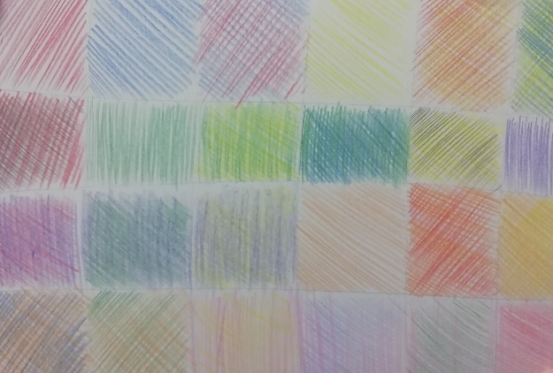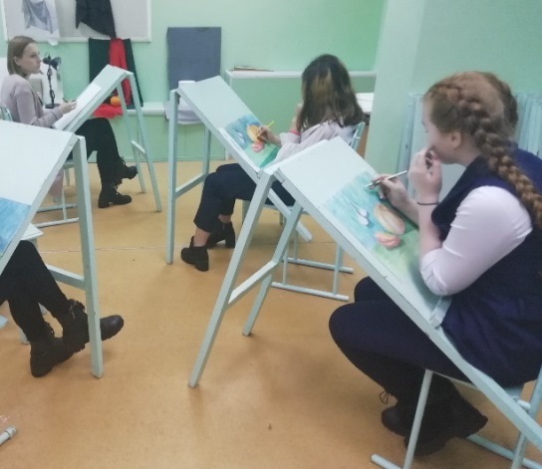
Оптическое смешивание цвета цветными карандашами

- Теперь мы переходим к построению осеннего натюрморта с натуры. Далее
работаем цветом и тоном. В отличие от рисунка простыми карандашами, где начинаем передавать тональные отношения с самого темного предмета и глубокой тени, в цветных карандашах, как правило, цвет создается постепенно, начиная со светлого тона, который понемногу делают более интенсивным. Это особенно важно. Постепенно создавая цвет, можно избежать ошибок, которые трудно исправить. И, кроме того, так легче следить за соотношением светлых и темных тонов. Передаем светотень объемной формы овощей.
После того как объемная форма предметов будет тщательно проработана, необходимо переходить к обобщению.

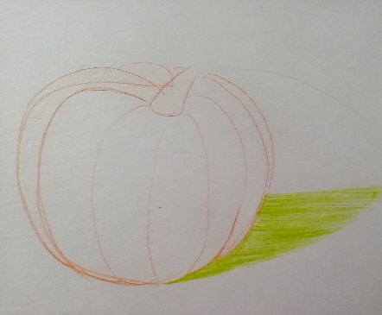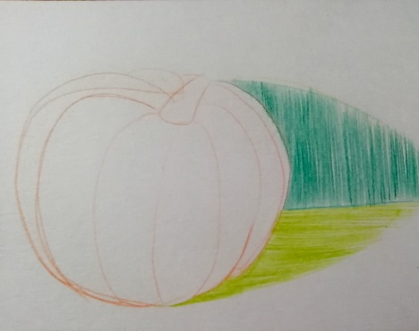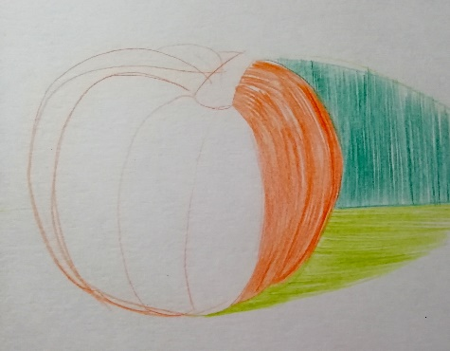
Цвета
карандашей
из коробки

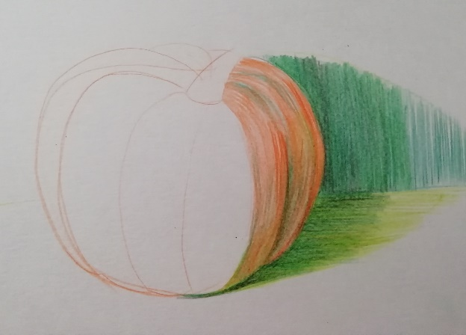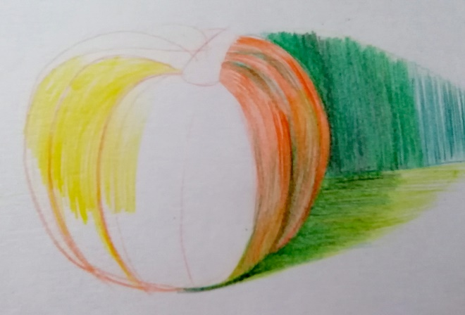
Наложение других цветов, формирование теней и рефлексов

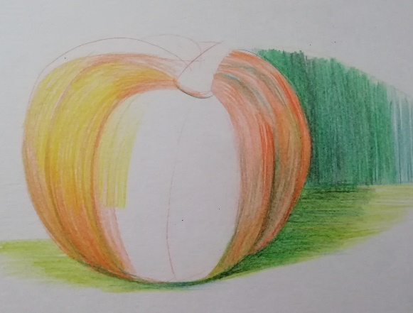
Светлые тона.
Постепенно создавая цвет, можно избежать ошибок, которые трудно исправить.

4) Контроль усвоения, обсуждение допущенных ошибок и их коррекция.
Данная тема учащимися усвоена хорошо. Затруднения были в понимании, что работаем от светлого к темному тону, постепенно его набирая.

Работы учащихся

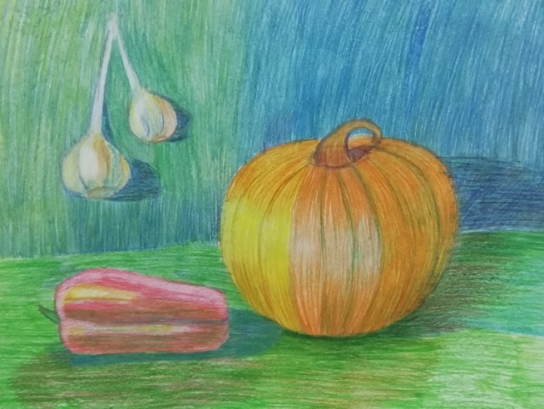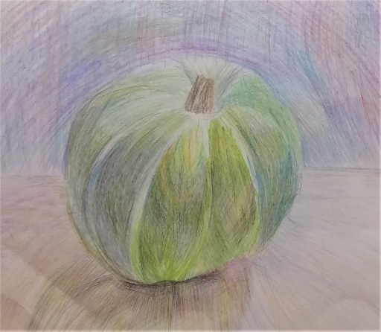

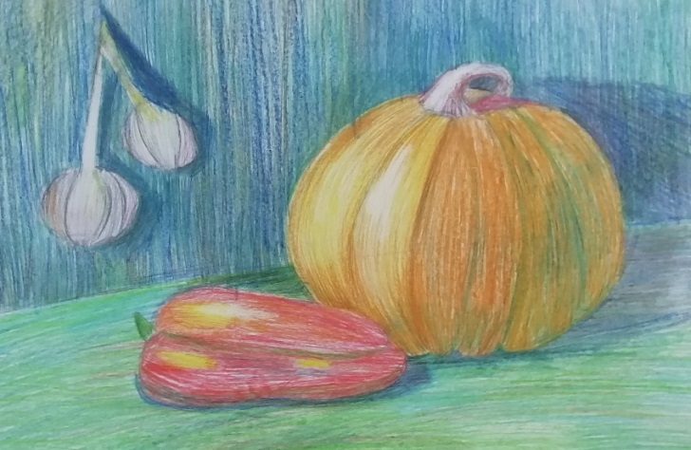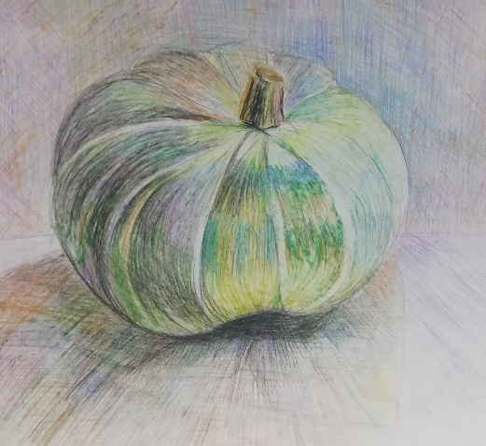

5) Подведение итогов занятия. Анализ и содержание итогов работы, формирование выводов по изученному материалу.
Данная техника очень хорошо используется в композиционных работах. Они получаются выразительными, и можно раскрыть любую тематику.

Работы учащихся
